**Исследовательская деятельность с детьми подготовительной группы № 11**

**«Опыты с водой».**

**Составила:** Омарова Р.С.

**Цель**: Развивать умение детей взаимодействовать с исследуемым объектом в условиях как средство познания окружающего мира.

**Задачи:**

• Способствовать обмену информацией о воде, её свойствах. Стимулировать интерес детей к экспериментированию, самостоятельному пониманию происходящих процессов.

• Развивать мыслительные операции: анализа, синтеза, классификации и т. д, в процессе познания природной картины мира.

• Развивать коммуникативные навыки: действовать в команде, развивать умение отвечать полным предложением, доказывать своё мнение, составлять описательный рассказ своих действий, вступать в диалог, говорить по очереди, выслушивать мнения других, не перебивая, согласовывать свои действия.

• Побуждать к коммуникативному деловому общению на основе общих интересов. Поощрять стремление договариваться между собой. Поощрять проявления доброты, дружелюбия, внимания и уважения к сверстнику, взрослому, взаимопомощи и дружеской поддержки.

**Методическое обеспечение:** поисково- исследовательные наблюдения (наблюдение, проведение опыта, беседы) .

**Взаимосвязь с другими областями**: слушание стихотворения (ЧХЛ, наблюдение (Познание) .

**Материал:** набор таблиц по теме: «Вода», игрушка-гномик, пластиковые стаканы, ложечки для размешивания, тряпочки, поднос, графин с водой.

**Емкости:** пластиковые банки, бутылки, стаканы разной формы, величины, формочки.

**Неструктурированный материал:** вода.

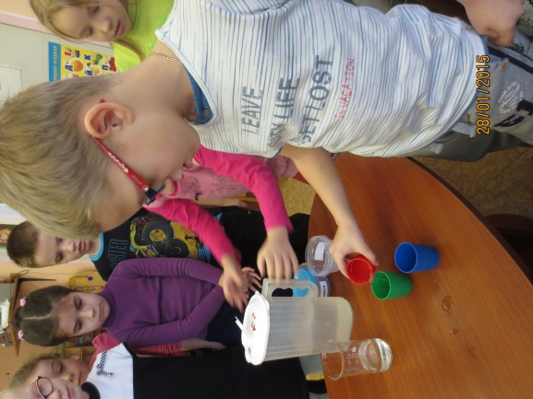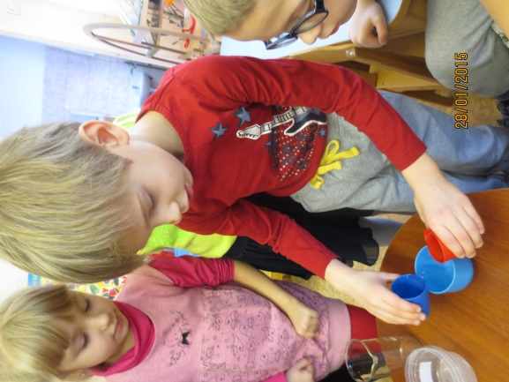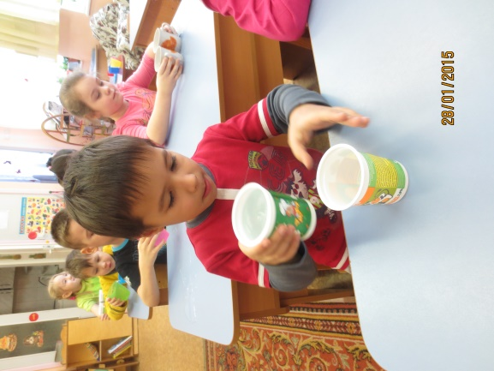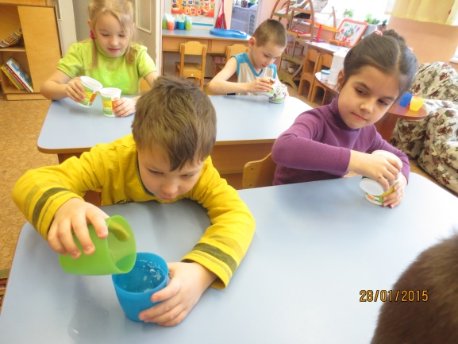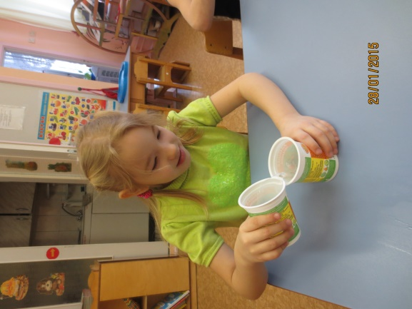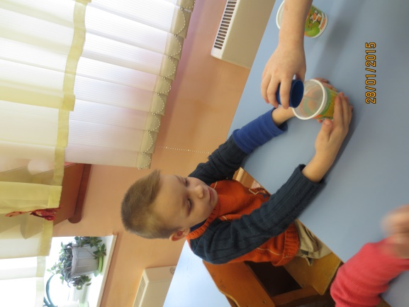5